【Bank系统】
软件需求设计

开发小组：第一组

文档设计：陈晓宇

开发人员分工

岗位名称 | 姓名 | 岗位描述
研发 | 黄杰 | 负责制定程序框架以及后台程序的编写
前台 | 王榜荣 | 程序前台的开发
前台 | 梁荣娇 | 程序前台的开发
测试 | 戚小凡 | 测试所编写程序的各个功能
文档 | 陈晓宇 | 软件需求文档，测试文档的编写与修改

变更历史

日期 | 版本 | 修改内容 | 修改人 | 备注

审核历史

日期 | 版本 | 说明 | 审核人 | 备注
- 需求分析
ATM取款机是面向特定的某些对象的，所以用户到ATM取款机进入系统操作时应该进行身份验证，用户通过卡号验证进入ATM取款机系统后，应该能根据自己的需要进行取款、存款、转账、查询、修改、取卡等操作，对于每个用户来说，ATM自动取款机的功能都就是相同的，但个人需要操作并不相同。管理员进入管理员系统，可以查看和修改用户的信息，管理员系统是基于网络环境，卡号应从服务器的数据库随机抽取生成的。另外，管理员系统还应该对用户实现开户、销户、查询、修改等功能。

1.1功能需求
（1）用图形用户界面实现。本系统基于PHP，Div+css的程序设计，使得界面清晰直观，系统全部通过界面按钮来实现系统的功能需求。

1.2界面需求
系统界面简洁，画面清晰动画效果明显，操作指示清晰，程序响应时间短，操作简单。

1.3性能需求
（1）可靠性高，能在由于系统问题或其它原因产生错误后，作出相对应处理，比如数据被改动等，在出现不可知的错误以后，可以尽量安全的退出程序。在程序的设计过程中，要求能尽可能多的设想到用户使用过程中可能发生的事件，并能在判断事件后做出相应的处理，使程序具有较高的容错性能。
（2）文档易理解，保证以后自己二次开发或他人接手开发时，能够清晰的理解整个系统的设计思路和实现细节。
（3）模块化设计此软件的功能，不同的功能模块实现不同的功能，使得软件易于以后的维护与扩展，在以后可以更好的完善本软件的功能，更方便于在工作中的应用。
（4）宜操作性，程序简单易懂，容易上手使用。设计界面是，简化界面的复杂性，使用户能很容易看懂并使用。
1.4报表需求

1.5依赖关系

1.6问题记录
日期 | 问题 | 提出人 | 结果 | 确认人 | 确认日期
3.12 | 部分界面所需特效与不同浏览器的不同版本无法兼容。 | 王榜荣 | 转换不同的方式去展示所需要效果
3.18 | 在“注册”和“转账”页面的“用户名”限制输入中文的代码在部分浏览器无法执行，例如：360浏览器无法实现只能输入中文的功能，IE9无法实现此功能。 | 陈晓宇 | 浏览器兼容问题，找不到解决方案。

- 技术方案
本作品灵活运用了js,Jquery,div+css,php,正则表达式,AJAX,数据库等多种技术，前台主要运用了js,jquery,正则表达式，div+css技术，用正则表达式来限制输入框输入的条件，通过 input按钮的click来触发js的funtion函数的事件，利用jquery来实现了多种特效，前台通过div+css实现了各个盒子的定位；后台主要运用了php，AJAX等高端技术，主要是通过$_post来实现传值取值，通过if语句来判断条件是否符合，运用数据库的增删改查语句来实现存取款和转账登录等的功能实现，运用AJAX来实现部分页面的更新。
2.1 方案概述
模拟ATM柜员机的相关功能，实现其存款、取款、余额查询、转账、密码修改等相关功能。
程序的设计主要分为两大模块：一，客户操作模块；二：系统操作模块。模块一又分为四个小模块，分别是㈠存款，㈡取款，㈢余额查询，㈣转账；模块二又分为㈠密码修改，㈡用户信息查询。

2.1.1数据库设计
id:是唯一的 依次递增
name：用户名
age：年龄
money：账户余额
sex：该账户主人的性别
username：账号
password：密码
times：登录失败的次数
time：登录失败三次冻结的时间
daymoney：一天中取出的金额；
moneytime：记录最近一次取出金额时的时间
zhuangtime：记录最近一次转账的时间
zhuangmoney：一天中转出的金额
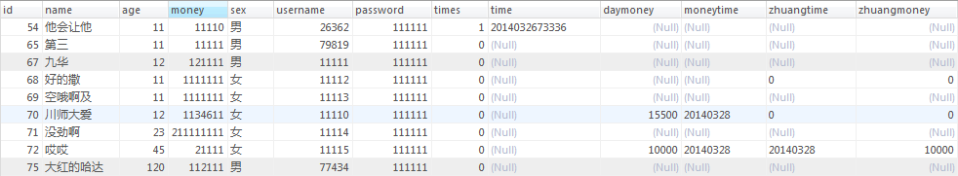

2.2涉及模块一

2.2.1功能点 “ATM机首页”
2.2.1.1功能描述
旧用户可以通过输入账号和密码进行登陆；
新用户可点击“注册”按钮转到注册页面进行注册。
2.2.1.1业务规则描述
①账号只能输入数字字符；
②密码只能输入六位数字字符；
③用户在点击“登陆”后会与数据库中的“账号”和“密码”相匹配，相一致时才能登陆进入到“主界面”；
④用户当天输错三次密码后将被冻结账户一天。
2.2.1.2业务流程
单击“登陆”按钮激活后台校验程序；
单击“注册”激活超链接转入“新用户注册界面”。
2.2.1.3程序流程
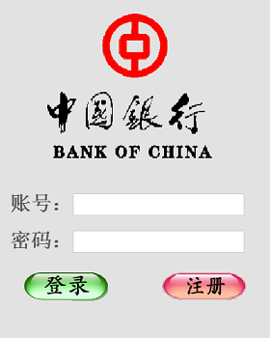 注册 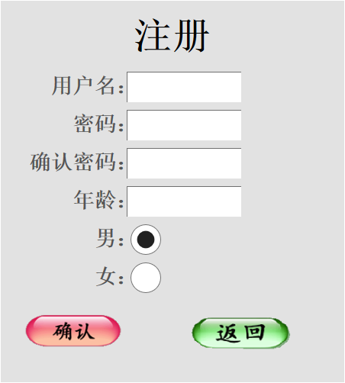
登陆 登录失败
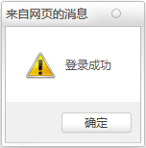 冻结 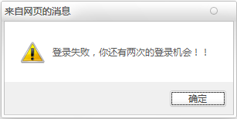

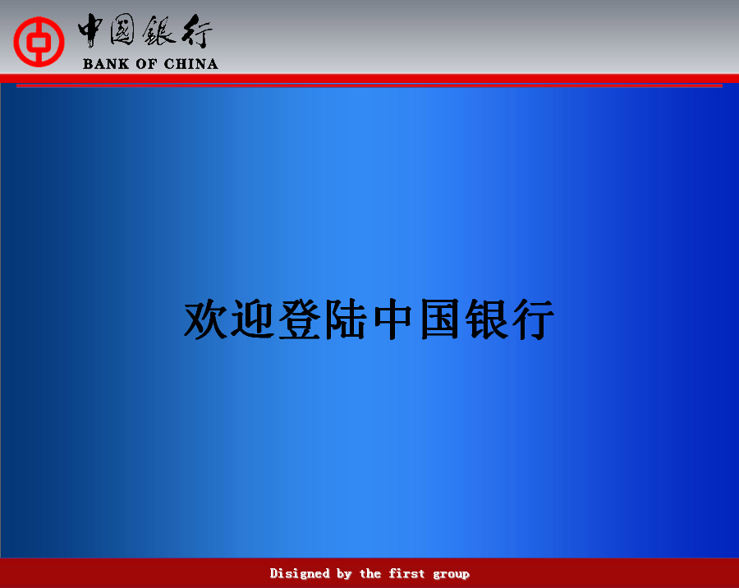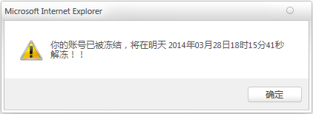

2.2.1.4实体设计
2.2.1.4.1程序设计
2.2.1.4.2接口设计
2.2.1.4.3数据库设计
2.2.1.5实现方式
“登陆”功能是通过调取数据库的信息与用户输入的信息进行匹配，当“账号”与“密码”都相一致时才可以实现登陆；
“注册”功能是通过设置超链接来实现页面的跳转。
2.2.1.6与其他模块关系
2.2.1.7外部系统接口

2.2.2功能点二 “新用户注册”
2.2.2.1功能描述
客户在此界面通过输入新的用户信息来注册新的账号。
2.2.2.1.1业务规则描述
①用户名必须为2-5位的中文,数字和英文字母无法输入；
②密码为6位数字字符；
③再次输入的密码必须与第一次输入的密码相同，否则无法注册；
④年龄为0-120内的数字；
⑤必须选择男性或者女性。
2.2.2.2业务流程
①客户再输入用户名后，系统自动进行校验以确定用户名是否符合相关规定，如果符合则可以继续操作；如果不符合，则提醒用户重新输入用户名，并提示输入规则；
②用户输入密码时限定输入阿拉伯数字，并且限定为六位，超出无效；
③再次输入密码，所输密码必须与第一次输入密码相一致，如果不同则显示“请重新输入密码”；
④输入年龄；
⑤选择性别；
⑥点击“确认”；
⑦显示出系统随机分配五位数字账号（前面为0时数据库不显示0），完成新用户的注册。

2.2.2.3程序流程
注册成功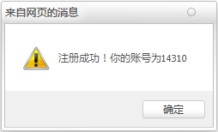

注册失败
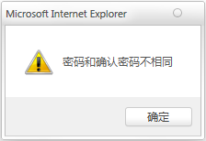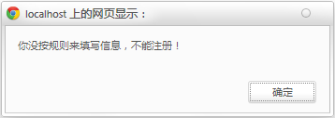
2.2.2.4实体设计
2.2.2.4.1程序设计
2.2.2.4.2接口设计
2.2.2.4.3数据库设计
2.2.2.5实现方式
2.2.2.6与其他模块关系
2.2.2.7外部系统接口

2.2.3功能点三 “登陆”
2.2.3.1功能描述
客户通过输入用户名与密码，在验证通过后，首先显示“欢迎页面”，然后自动跳转进入“主界面”，可以进入自己的账户进行操作。
2.2.3.1.1业务规则描述
①客户输入的账号限定五位数字，多出无效；
②密码限定六位数字，多出无效；
③点击“登陆”后，把客户输入的信息与数据库中的信息进行匹配，一致则进入“主界面”，不一致则显示“密码错误”；
④用户输入密码错误次数每天不能超过三次，否则被限制登陆。
2.2.3.2业务流程
2.2.3.3程序流程
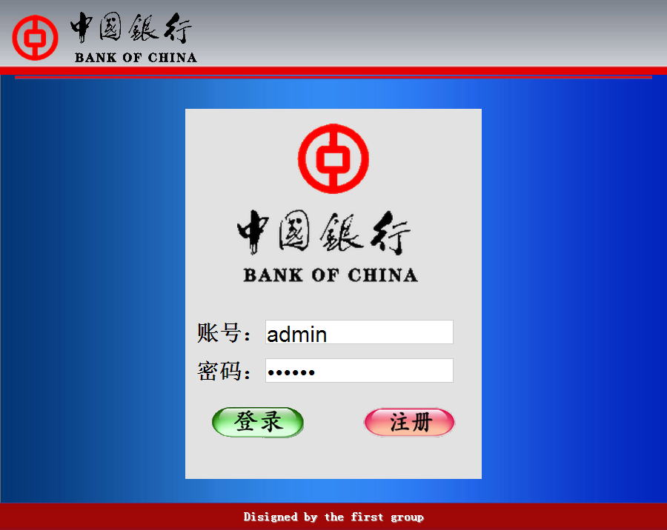

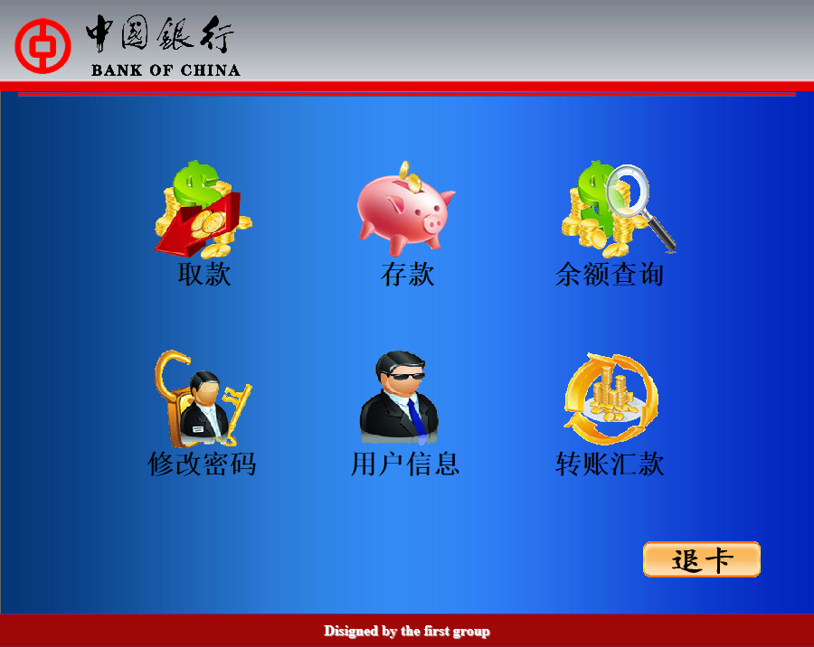

2.2.3.4实体设计
2.2.3.4.1程序设计
2.2.3.4.2接口设计
2.2.3.4.3数据库设计
2.2.3.5实现方式
2.2.3.6与其他模块关系
2.2.3.7外部系统接口

2.2.4功能点四 “主界面”
2.2.4.1功能描述
提供业务导航菜单给客户选择进行操作。
2.2.4.1.1业务规则描述
每次只能选择一个业务进行操作。
如果不需要操作可选择退卡。
2.2.4.2业务流程
主界面

存款 取款 转账 余额查询 密码修改 用户信息
2.2.4.3程序流程
2.2.4.4实体设计
2.2.4.4.1程序设计
2.2.4.4.2接口设计
2.2.4.4.3数据库设计
2.2.4.5实现方式
2.2.4.6与其他模块关系
2.2.4.7外部系统接口

2.2.5功能点五 “取款”
2.2.5.1功能描述
客户可以通过输入所需取款金额进行取款，但数目要小于或等于账户余额。
2.2.5.1.1业务规则描述
①客户输入的金额每次不能超过五千，每天不能超过两万；
②客户输入的金额只能是100的整数倍，否则会提示输入规则；
③客户输入的金额不能大于账户余额，否则会显示余额不足；
2.2.5.2业务流程
①客户输入取款金额；
②后台校验数据库中余额，
2.2.5.3程序流程
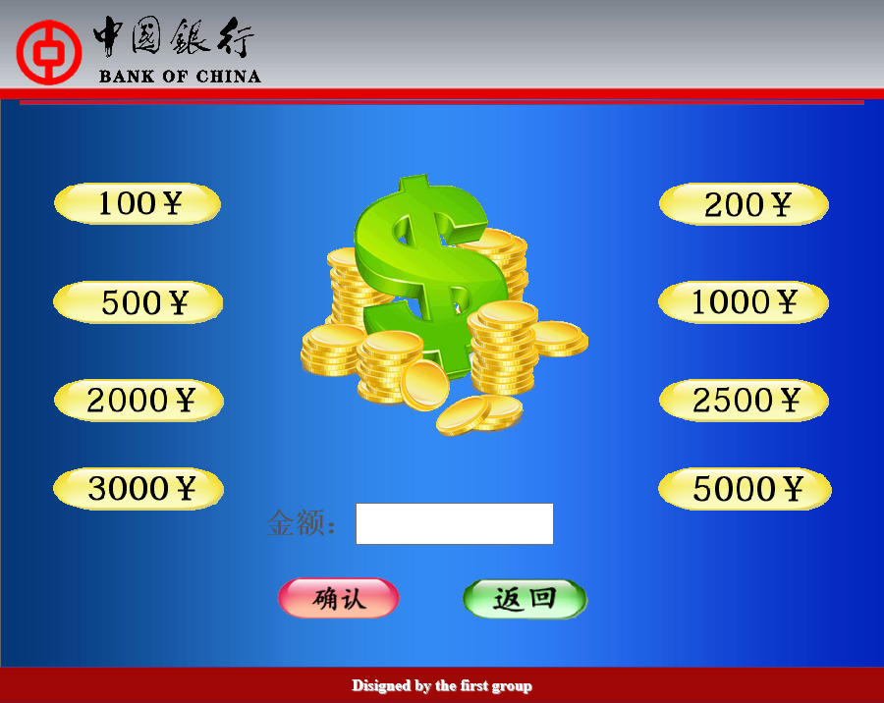取款成功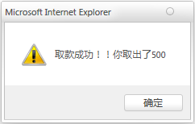
取款失败可能原因如下:
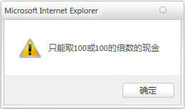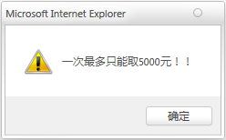
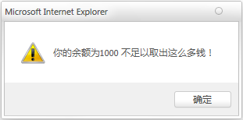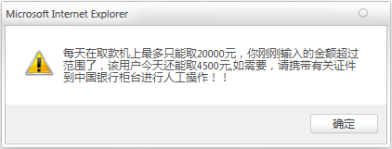
2.2.5.4实体设计
2.2.5.4.1程序设计
2.2.5.4.2接口设计
2.2.5.4.3数据库设计
2.2.5.5实现方式
2.2.5.6与其他模块关系
2.2.5.7外部系统接口

2.2.6功能点六 “存款”
2.2.6.1功能描述
客户可通过此功能把钱存进账户中。
2.2.6.1.1业务规则描述
①每次存款金额不能超过10000元；
②只能存入100的整数倍；
③只能存入面额为一百元的人民币。
2.2.6.2业务流程
2.2.6.3程序流程
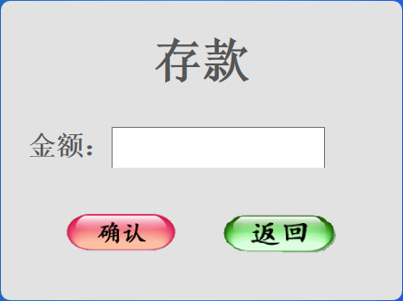存款成功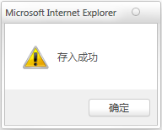
存款失败原因可能如下:
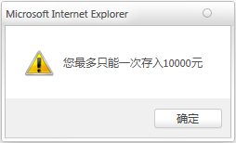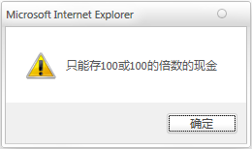
2.2.6.4实体设计
2.2.6.4.1程序设计
2.2.6.4.2接口设计
2.2.6.4.3数据库设计
2.2.6.5实现方式
2.2.6.6与其他模块关系
2.2.6.7外部系统接口

2.2.7功能点七 “查询余额”
2.2.7.1功能描述
客户可以通过这个功能查询到账户里面的余额。
2.2.7.1.1业务规则描述
系统自动从数据库调取账户余额数据打印出来。
2.2.7.2业务流程
2.2.7.3程序流程
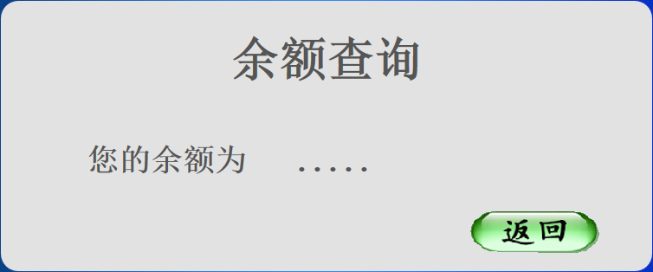
例如：
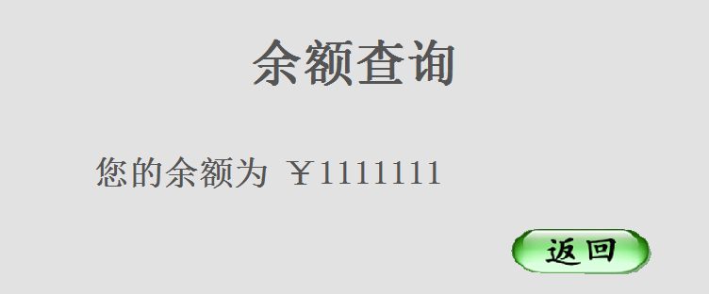
2.2.7.4实体设计
2.2.7.4.1程序设计
2.2.7.4.2接口设计
2.2.7.4.3数据库设计
2.2.7.5实现方式
2.2.7.6与其他模块关系
2.2.7.7外部系统接口

2.2.8功能点八 “转账”
2.2.8.1功能描述
客户可以通过此功能操作转账业务。
2.2.8.1.1业务规则描述
①每次转账额度上限为一万元；
②转账数目要小于等于账户余额，否则“显示账户余额不足，请重新输入”。
2.2.8.2业务流程
2.2.8.3程序流程
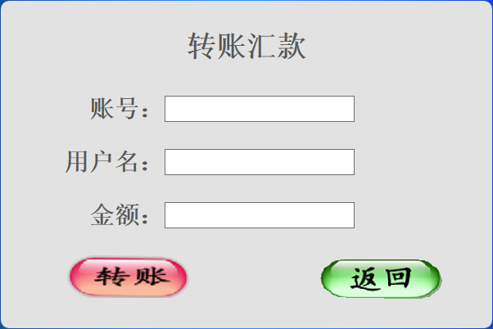
转账失败可能原因如下：
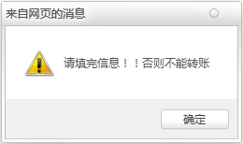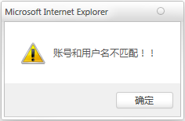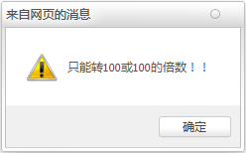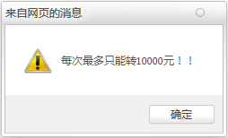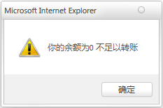
若符合转账相关规则，则在用户点击“转账”后显示如下页面：
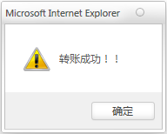
2.2.8.4实体设计
2.2.8.4.1程序设计
2.2.8.4.2接口设计
2.2.8.4.3数据库设计
2.2.8.5实现方式
2.2.8.6与其他模块关系
2.2.8.7外部系统接口

涉及模块二

2.3.1功能点九 “修改密码”
2.3.1.1功能描述
客户可以在这个页面进行修改密码的操作。
2.3.2.1.1业务规则描述
①客户输入的原密码必须与登陆密码一致；
②输入的新密码为六位数字，超出六位无效；
③再次输入的密码必须与新密码一致，否则显示“密码不一致，请重新输入”。
2.3.1.2业务流程
2.3.1.3程序流程
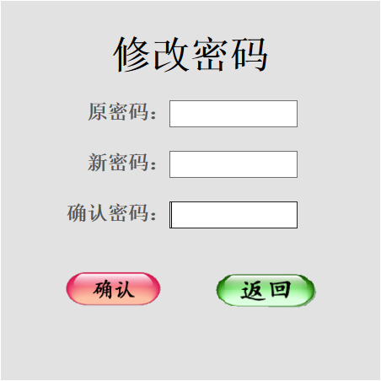密码修改成功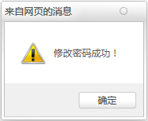
密码修改失败
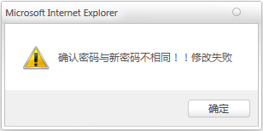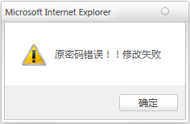
2.3.1.4实体设计
2.3.1.4.1程序设计
2.3.1.4.2接口设计
2.3.1.4.3数据库设计
2.3.1.5实现方式
2.3.1.6与其他模块关系
2.3.1.7外部系统接口

2.3.2功能点十 “用户信息”
2.3.2功能描述
客户可以查看账户信息。
2.3.2.1业务规则描述
从数据库中调取相应数据打印出来。
2.3.2.2业务流程
2.3.2.3程序流程
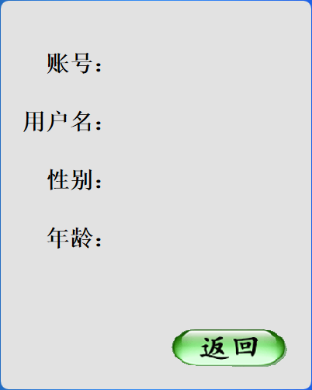例如：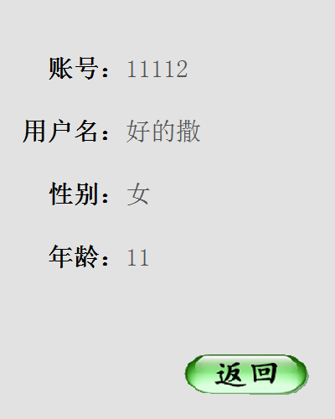

2.3.2.4实体设计
2.3.2.4.1程序设计
2.3.2.4.2接口设计
2.3.2.4.3数据库设计
2.3.2.5实现方式
2.3.2.6与其他模块关系
2.3.2.7外部系统接口

2.4 功能点十一 “退卡”
2.4.1 功能描述
点击退卡按钮后，退出系统，返回系统首页。
2.4.2 程序流程
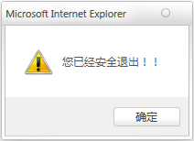退出系统

